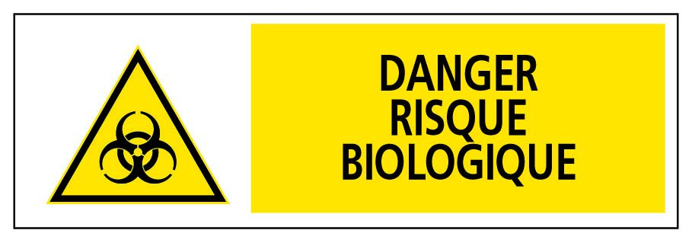

Le risque biologique en cosmétique-esthétique
Les instruments et matériels (épilation, soins du corps et du visage, soins des ongles, extraction de comédons) qui entraînent la possibilité d'effraction cutanée avec contact avec le sang, ou une petite plaie d'une cliente ou le pus des boutons, les gestes ou matériels (tables, linge) qui entrent en contact avec des fluides corporels (salive, sécrétions génitales) comportent des risques de transmission d'agents infectieux.
Elles mettent surtout en jeu les streptocoques, les staphylocoques, générant des infections bactériennes comme l'impétigo, staphylococcie, panaris...
Les esthéticiennes ont aussi la possibilité de contracter des dermato-mycoses, de l'herpès ou des verrues (papillomavirus), notamment dans les soins des pieds et dans l'ambiance chaude et humide des saunas, propice aussi à la transmission de légionellose.

LA GALE
La gale humaine est due à la contamination de la peau par un acarien, c'est-à-dire un parasite de petite taille, appelé Sarcoptes scabiei hominis. Il s'agit d'une maladie contagieuse qui se transmet généralement par des contacts humains directs
Seule la femelle est pathogène et donc responsable des lésions. Après avoir été fécondée, elle pénètre sous la couche cornée de l'épiderme, y creuse des galeries où elle pond ses œufs. Ces galeries sont parfois visibles à la surface de la peau (sillons scabieux) de même que l'endroit où loge l'acarien (vésicule perlée). La présence de ces lésions spécifiques permet le diagnostic de la maladie. Les lésions non spécifiques sont soit des lésions de grattage, soit des lésions papuleuses à type d'urticaire dues à la réaction immunitaire de l'organisme.

La mobilité de l'acarien à la surface de la peau est bonne, de l'ordre de plusieurs centimètres par heure, pour des températures de 25°C à 30°C. Il perd en revanche sa mobilité pour des températures inférieures à 20°C et meurt en 12 à 24 heures. De même, il est tué très rapidement dès lors que la température dépasse les 55°C. La période d'incubation est de 3 semaines, mais est plus courte en cas de réinfestation. Le cycle parasitaire, c'est-à-dire l'éclosion des œufs et la maturation de l'acarien adulte est de 20 jours.

L'éradication de la gale passe à la fois par le respect rigoureux de la prescription thérapeutique, par le lavage du linge à 60°C minimum après chaque application ou prise médicamenteuse.

http://dermato-info.fr/article/La_gale
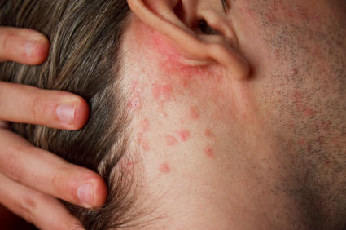

LA LEGIONELLOSE
C'est une infection pulmonaire provoquée par des bactéries naturellement présentes dans l'eau et les sols humides : les légionelles ou Legionella.
La Legionellose ne se contracte pas au contact d'une personne infectée, ni en buvant une eau contenant des légionelles mais par inhalation de legionnelles contenues dans des micro-goutelettes d'eau contaminée. Le plus souvent les legionelles se développent dans les installations où la température de l'eau est comprise entre 25 et 50 °C : douches, tours aérofrigérantes (climatisation), spas, sauna…

LES VERRUES

Elles sont liées à l'infection de la peau par un virus appelé « human papillomavirus » ou HPV dont il existe de nombreux types différents. On distingue plusieurs sortes de verrues en fonction de leur aspect, de leur localisation sur le corps et du type de virus HPV responsable. On distingue ainsi principalement les verrues vulgaires, les verrues plantaires, les verrues filiformes et les verrues planes.
La principale source de contagion est la lésion cutanée elle-même en raison de la dissémination dans l'environnement des squames épidermiques infectées par le virus HPV. Le principal réservoir de virus est donc l'individu porteur de verrues. La transmission interhumaine est le plus souvent directe par contact cutané, favorisée par des effractions cutanées et/ou un dessèchement de la peau.

Certains facteurs environnementaux semblent jouer un rôle important dans la dissémination comme les milieux humides (spas, sauna).

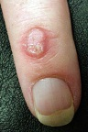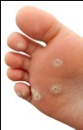

HERPES
L’Herpès est une maladie virale et contagieuse. L'herpès est une maladie due aux virus herpès HSV1 ou HSV2.
Après contamination c’est un virus que l'on garde à vie
Après avoir contracté le virus de l'herpès, la maladie se soigne et disparaît. Mais le virus reste latent, et la personne pourra faire des poussées d'herpès et des herpès à répétition à certains moments de sa vie.
L'herpès peut se manifester sur le visage ou n'importe où sur le corps :
- visage :
  - herpès labial : le fameux « bouton de fièvre », certainement le plus connu et qu'il faut distinguer du bouton d'acné qui, contrairement à l'herpès, n'est pas formé par plusieurs petites vésicules,
  - herpès oculaire : l'herpès apparaît aux abords de l'œil ou dessus, il n'est pas à prendre à la légère et s'il est mal diagnostiqué, c'est la vision qui peut être atteinte,
  - herpès du nez : touche l'intérieur ou l'extérieur du nez,
- corps :
  - herpès du doigt ou panaris herpétique : cette forme d'herpès nécessite de prendre beaucoup de précautions pour ne pas contaminer l'entourage ou une autre partie du corps.

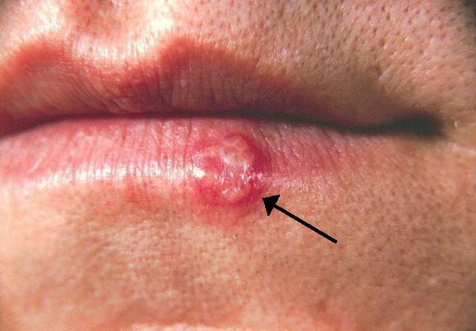

L’IMPETIGO
L'impetigo est du au Streptocoque pyogenes ou au Staphylocoque doré et il est très contagieux pour soi-même (auto inoculation de lésions ailleurs sur le visage et le corps en les grattant) et les autres.
L’impétigo est une infection cutanée superficielle qui produit de pus : pyodermite aiguë superficielle. Elle se manifeste par l'apparition de lésions en forme de bulles remplies de liquide qui se dégradent très rapidement. Ces lésions sont entourées d'une auréole inflammatoire et présentent une collerette décollée. Les lésions sont alors croûteuses, jaunâtres (couleur jaune miel), prurigineuses (elles grattent) et suintantes (un peu humides).

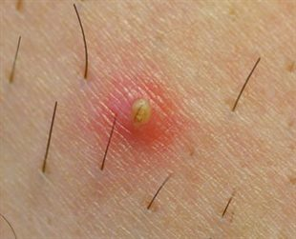

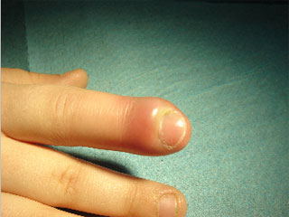

LA TEIGNE
La teigne est une mycose, une infection cutanée superficielle causée par des champignons appelés dermatophytes.
La teigne est caractérisée par une bague rouge de petites vésicules ou un anneau rouge avec de la peau écailleuse qui s'agrandit au fur et à mesure que l'infection se propage.
Teigne du corps :
cercles rouges sur une peau écailleuse avec de petites cloques
démangeaisons intenses

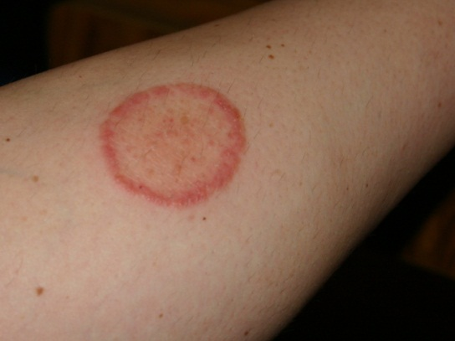

LE VIRUS DU SIDA (HIV) ET LES VIRUS DES HEPATITES C (VHC) ET B (VHB)

En ce qui concerne les virus des hépatites B (VHB) et C (VHC) et le virus du Sida (VIH), qui sont transmissibles par le sang, les risques existent, quoique beaucoup plus faibles que pour les soins infirmiers

